Hubungan usia reproduktif lanjut dengan penurunan kualitas oosit: fokus kepada DNA mitokondria (mtDNA): review literatur dan implikasi klinis

Andianto Indrawan Tjiptohardjo

Program Studi Pendidikan Dokter, Universitas Ciputra Surabaya

abstrak:

Akhir-akhir ini ada tren global peningkatan jumlah wanita hamil usia reproduktif lanjut yang disebabkan oleh penundaan pasangan untuk memiliki anak. Fertilitas wanita merupakan salah satu aspek yang terpengaruh dengan penambahan usia. Kapasitas reproduksi wanita memuncak pada usia 25 tahun, menurun sedikit pada usia 32 tahun dan mulai menurun dengan cepat saat usia 37 tahun. Oosit ini merupakan sel yang kompleks dan memiliki banyak organel dan molekul, semua komponen di dalam oosit ini harus baik agar oosit ini dapat berkembang dan melangsungkan perkembangan embrio yang baik. Bila ada gangguan ataupun kelainan pada organel atau komponen dari oosit, dapat menyebabkan gangguan perkembangan ataupun kelainan pada kualitas embrio.
Mitokondria merupakan suatu organel dalam sel yang memiliki tugas utama untuk menghasilkan energi. Karakteristik khusus dari mitokondria yang membedakan dengan organel lain adalah mitokondria memiliki komponen genetik berupa DNA mitokondria (mtDNA). Fungsi utama mtDNA ini adalah replikasi ataupun sintesis beberapa protein yang digunakan untuk respirasi seluler di fosforilasi oksidatif. Jumlah mtDNA berhubungan dengan jumlah mitokondria pada suatu sel.
Pada beberapa penelitian sebelumnya, didapatkan hubungan linier positif antara penurunan jumlah mtDNA dengan bertambahnya usia. Diketahui juga angka terjadinya keguguran dan juga aneuploidi yang meningkat seiring dengan usia saat hamil. Mitokondria pada oosit ini sangat krusial pada proses meiosis ( maturasi nukleus dan sitoplasma) saat folikulogenesis, fertilisasi dan juga fase embrionik awal. Tulisan ini membahas peranan mitokondria, secara spesifik mitokondria DNA (mtDNA) dan hubungannya dengan usia reproduktif lanjut dalam aspek reproduksi.
Kata kunci: usia reproduktif lanjut, kualitas oosit, mitokondria, mtDNA

Usia reproduktif lanjut dan luaran obstetrik
Fertilitas wanita merupakan salah satu aspek yang terpengaruh dengan penambahan usia(Cecchino et al., 2018a). Kapasitas reproduksi wanita memuncak pada usia 25 tahun, menurun sedikit pada usia 32 tahun dan mulai menurun dengan cepat saat usia 37 tahun(Cecchino et al., 2018a). Seperti yang kita ketahui, oosit pada wanita hanya dibentuk pada masa pertumbuhan dan perkembangan janin. Wanita lahir dengan jumlah oosit yang terbatas, dengan jumlah yang akan berkurang pada setiap siklus hingga akhirnya terjadi menopause karena jumlah oosit yang tidak cukup membuat estrogen untuk siklus menstruasi.
Kehamilan pada usia reproduktif lanjut selalu berhubungan dengan meningkatnya angka morbiditas dan mortalitas obstetrik, baik maternal maupun perinatal(Balasch and Gratacós, 2011). Pada suatu penelitian kohort reprospektif, ditemukan wanita hamil pada usia reproduktif lanjut memiliki risiko terjadinya morbiditas obstetrik, contohnya; diabetes gestasional, preeklampsia, dan plasenta previa, dibandingkan wanita hamil usia lebih muda(Bianco et al., 1996).
Seringkali wanita usia lebih lanjut ini mengalami infertilitas, baik secara primer maupun sekunder. Menurut Badan Pusat Statistik pada tahun 2010 menunjukan juga penurunan age-specific fertility rate (ASFR) dimana didapatkan 61 kelahiran setiap 1000 wanita dengan usia diantara 35-39 tahun, 22 kelahiran setiap 1000 wanita pada usia 40-44 tahun dan 6 kelahiran setiap 1000 wanita pada usia 45-49 tahun (Badan Pusat Statistik, 2010). Pada akhirnya wanita ini berujung dengan teknologi reproduksi berbantu (TRB). Intervensi secara medis menyebabkan angka kehamilan ganda atau lebih meningkat. Di Amerika Serikat didapatkan angka yang serupa, didapatkan peningkatan sekitar 75% kehamilan ganda sejak tahun 1980(American Society of Reproductive Medicine, 2012). Faktor risiko utama untuk terjadinya kehamilan ganda adalah pengobatan infertilitas. Sekitar 2/3 kenaikan ini disebabkan oleh teknologi reproduksi berbantu oleh Fertilisasi in Vitro (IVF) ataupun dengan stimulasi ovarium.
Suatu penelitian kohort nasional Denmark menunjukan bahwa luaran morbiditas pada bayi secara signifikan meningkat pada populasi ibu hamil pertama dengan usia 35 tahun keatas(Hviid et al., 2017). Hasil serupa ditemukan pada beberapa studi lain bahwa ditemukan hubungan linier antara kehamilan pada usia reproduktif lanjut dan pertumbuhan janin terhambat, berat badan lahir rendah, kematian janin dalam rahim dan mortalitas perinatal (Kahveci et al., 2018).
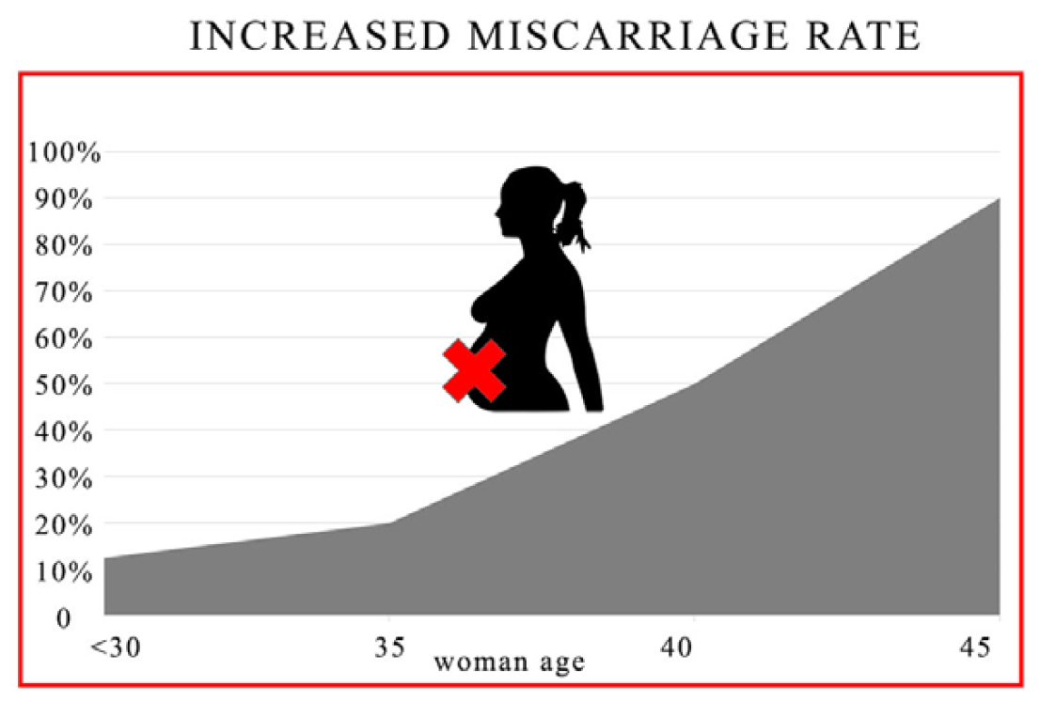
Gambar 1 – Angka terjadinya keguguran terhadap usia ibu. diambil dari Cimadomo et al, 2018.

Selain komplikasi perinatal ataupun maternal, didapatkan peningkatan angka keguguran pada wanita hamil usia lanjut. Pada suatu studi prospektif di Norwegia, didapatkan angka keguguran sebanyak 16.7% dari angka total kehamilan(Magnus et al., 2019). Di Amerika Serikat, ditemukan peningkatan sekitar 40% terjadinya keguguran pada kelompok usia tersebut(Bacak et al., 2005). Pada suatu penelitian kohort didapatkan peningkatan bermakna pada angka kejadian keguguran pada wanita usia reproduktif lanjut(Salem Yaniv et al., 2011). Pada suatu penelitian kohort di Inggris, didapatkan wanita dengan usia kehamilan diatas 35 tahun didapatkan risiko keguguran 1.36 kali lebih dibandingkan dengan wanita hamil dengan usia 35 tahun kebawah(Khalil et al., 2013). Pada studi yang sama, didapatkan risiko keguguran 2.32 kali lebih banyak dibandingkan wanita usia dibawah 35 tahun. Didapatkan angka keguguran yang meningkat tajam pada wanita usia 35 tahun keatas (Gambar 1)
Kelainan jumlah kromosom merupakan salah satu penyebab utama dari terjadinya keguguran. Usia reproduktif lanjut memiliki peningkatan risiko untuk melahirkan bayi dengan kelainan kongenital, baik kromosomal maupun non-kromosomal (HOLLIER et al., 2000). Suatu studi kohort di Amerika Serikat didapatkan peningkatan angka kejadian kelainan kromosomal secara signifikan terlihat di Gambar 2. Pada sebuah penelitian di Israel, didapatkan hubungan linier positif antara kehamilan usia reproduktif lanjut dan angka terjadinya kelainan kongenital. Hal ini dikuatkan oleh suatu penelitian di Korea, disimpulkan bahwa angka terjadinya aneuploidi meningkan secara eskponensial seiring dengan bertambahnya usia maternal terlihat di Gambar 3(Kim et al., 2013).
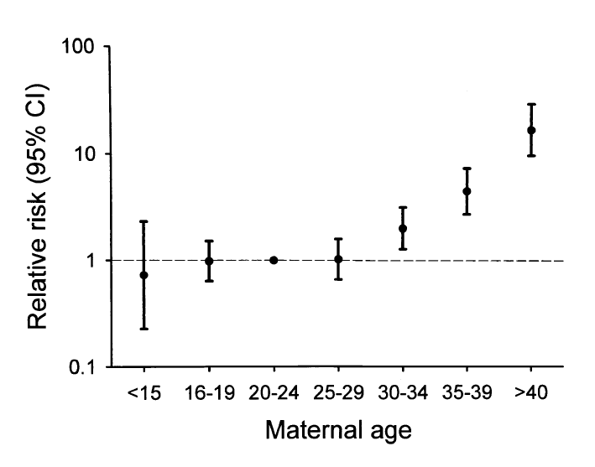
Gambar 2 – Grafik risiko relatif terjadinya bayi dengan karyotyping abnormal terhadap usia wanita saat mengandung, diambil dari Hollier et al., 2013.
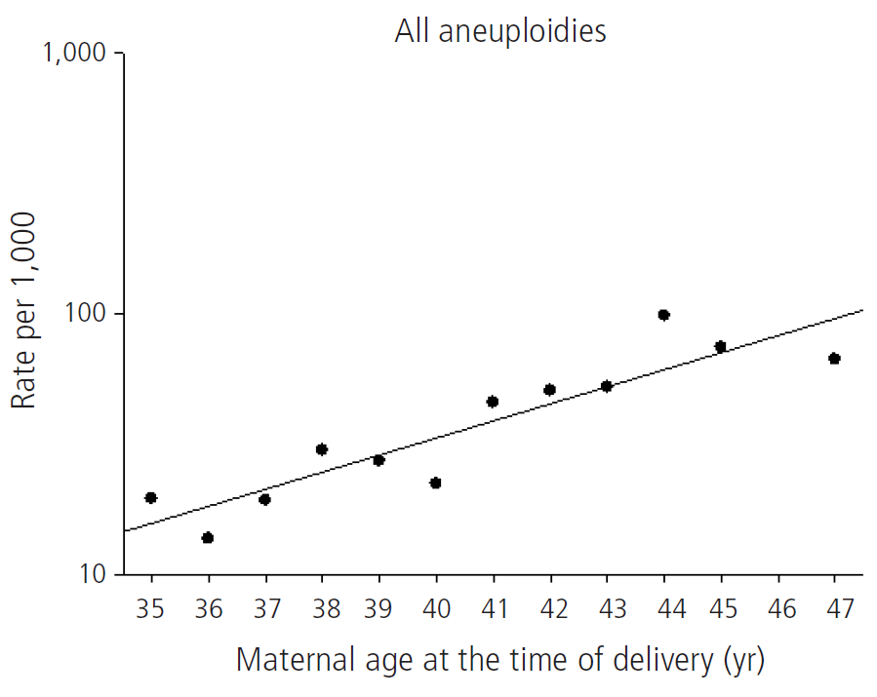
Gambar 3 – Grafik angka terjadinya aneuploidi terhadap usia ibu, terlihat hubungan linier yang positif. Gambar diambil dari Kim et al,2013.

Kualitas oosit dan mtDNA
Oosit ini merupakan sel yang kompleks dan memiliki banyak organel dan molekul, semua komponen di dalam oosit ini harus baik agar oosit ini dapat berkembang dan melangsungkan perkembangan embrio yang baik. Ada 5 tingkat dari perkembangan oosit yang berhubungan dengan kualitas oosit yaitu; kemampuan untuk melanjutkan meiosis, kemampuan untuk dapat membelah setelah terjadi fertilisasi, kemampuan untuk berkembang menjadi blastosis, kemampuan untuk dapat memulai kehamilan dan kemampuan untuk memiliki keturunan yang sehat(Sirard et al., 2006). Bila ada gangguan ataupun kelainan pada organel atau komponen dari oosit, dapat menyebabkan gangguan perkembangan ataupun kelainan pada kualitas embrio.
Karakteristik khusus dari mitokondria yang membedakan dengan organel lain adalah mitokondria memiliki komponen genetik berupa DNA mitokondria (mtDNA). DNA mitokondria (mtDNA) terlihat pada Gambar 4 merupakan DNA sirkuler yang memiliki panjang 16.569 asam basa tanpa histon yang mengkode 22 tRNA, 13 protein, dan 2 rRNA (Cannon, Takeda and Pinkert, 2011; Chappel, 2013). mtDNA ini juga mengkode beberapa protein berupa subunit dari kompleks rantai respirasi yang merupakan esensial untuk perkembangan oosit dan embrio. Gangguan pada ekspresi protein ini ditemukan pada kualitas oosit mencit yang menurun. Ekspresi gen-gen ini utamanya dikendalikan oleh nukleus (Chappel, 2013). Dengan meningkatnya kebutuhan dalam sel, nukleus akan merespon dengan produksi faktor-faktor regulator mitokondria yang akan berakibat replikasi dan transkripsi mtDNA dan penambah jumlah mitokondria (Chappel, 2013). Replikasi dari mtDNA ini tidak bergantung pada siklus sel dan terus berlangsung pada sel yang postmitotik seperti oosit, saraf dan lain-lain.
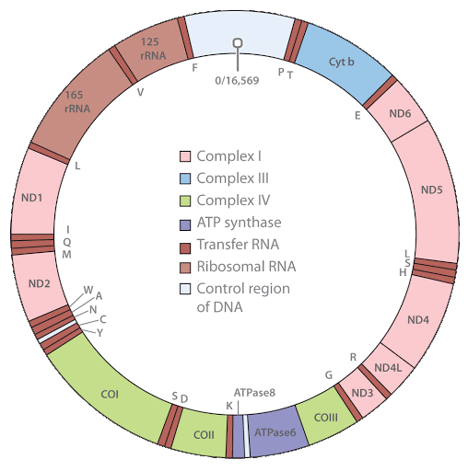
Gambar 4– Struktur mtDNA diambil dari https://lh3.googleusercontent.com/proxy/5NxYBe7toCFMlUX9KBYAK8qt0niwPZ6a-Q-mdMp9x16UFzRmLB5weSc_zG0PSXegKbnyUVEppu-uNOF1RDu_0zS3

Oosit manusia yang telah matur mengandung mitokondria terbanyak dibandingkan sel-sel lain dan diduga merupakan faktor utama yang memediasi kemampuan reproduktif (Cecchino et al., 2018b). Mitokondria merupakan organel yang unik dibandingkan organel pada mamalia yang lain karena memiliki material genetiknya sendiri yang tidak dimiliki oleh organel lain (Cannon, Takeda and Pinkert, 2011). mtDNA ini terletak didalam mitokondria di bagian matriks dari mitokondria. Fungsi utama mtDNA ini adalah replikasi ataupun sintesis beberapa protein yang digunakan untuk respirasi seluler di fosforilasi oksidatif.
Selain memiliki material genetik sendiri, seperti yang telah di sebutkan sebelumnya, mitokondria memiliki ciri khasnya sendiri yaitu diturunkan secara maternal, dari ibu ke anaknya(Cannon, Takeda and Pinkert, 2011). Setelah fertilisasi, oosit membagikan salinan dari mtDNA ini pada embrio yang berkembang, sedangkan mitokondria dari sperma akan didegradasi melalui proses proteolisis yang bergantung dengan ubiquitin, mencegah penurunan materi genetik mitokondria secara paternal.
Pada suatu penelitian dengan real time Polymerase Chain reaction (PCR), didapatkan rata-rata jumlah mtDNA pada oosit sejumlah 193.000 ± 122.000 salinan. Jumlah mtDNA ini sudah tidak berubah saat ovulasi dan tidak terpengaruhi oleh maturasi ataupun meiosis (May-Panloup et al., 2007). Jumlah mtDNA ini diduga mempempengaruhi tingkat keberhasilan fertilisasi (Reynier et al., 2001). Ditemukan jumlah rata-rata mtDNA yang rendah pada oosit yang gagal mengalami fertilisasi yang penyebabnya disebabkan oleh oosit secara murni. Salah satu prediktor kualitas oosit yang baik adalah jumlah mtDNA pada sel kumulus (Ogino et al., 2016).

Peranan Penuaan Terhadap Kualitas Oosit
Banyak proses penuaan yang diduga berperan terhadap disfungsi oosit seperti disfungsi mitokondria, disfungsi benang spindel saat meiosis, produksi radikal bebas dan lain-lain. Penuaan ini berhubungan dengan meningkatnya stress oksidatif pada oosit yang berujung pada disfungsi mitokondria. Disfungsi ini mulai dari kerusakan oksidatif, delesi hingga mutasi pada gen mitokondria. Hal ini berakhir dengan produksi ATP yang berkurang dan gangguan fungsi mitokondria yang krusial (Santos, El Shourbagy and St. John, 2006a). Reactive Oxygen Species (ROS) yang berhubungan metabolisme dan bertambah seiring dengan usia dan dapat berakumulasi dan mempengaruhi fertilisasi oosit dan juga perkembangan embrio (Tarín, 1996). Dengan adanya stress oksidatif membuat mtDNA dapat kehilangan fungsi dan berujung dengan penurunan kemampuan mitokondria untuk menghasilkan ATP (Lord and John Aitken, 2013).
Oosit pada wanita usia reproduktif lanjut didapatkan perubahaan morfologi yang diduga efek dari penuaan (Cimadomo et al., 2018). Perubahan yang dimaksud adalah pembengkakan mitokondria, vakuolisasi, dan alterasi pada krista mitokondria (Van Blerkom, 2011). Perubahan-perubahan ini berujung dengan perubahan potensial membran pada mitokondria yang berubah. Telah diamati penurunan produksi adenosin trifosfat (ATP) dan juga aktivitas metabolik pada oosit pada wanita usia reproduktif lanjut. Hal ini dapat berkontribusi pada terjadinya gangguan penyusunan benang spindel pada meiosis, perkembangan embrio dan sampai implantasi (Van Blerkom, 2011; Eichenlaub-Ritter, 2012). Angka kejadian aneuploidi meningkat dengan bertambahnya usia. Hal ini yang diduga sebagai penyebabkan salah satu penyebab kualitas oosit yang buruk (Babayev and Seli, 2015).
Mitokondria selain di dalam sel oosit, juga ada di dalam sel granulosa yang mengelilingi oosit pada fase awal oogenesis. Sel granulosa ini berhubungan langsung dengan kompetensi oosit pada fase oogenesis karena pada saat oogenesis terjadi hubungan dua arah oleh sel granulosa dengan folikel oosit (Gilchrist, Lane and Thompson, 2008). Ditemukan penurunan fosforilasi oksidatif pada sel granulosa pada wanita usia reproduktif lanjut ditandai dengan kandungan CoQ intraselular yang menurun (Ben-Meir et al., 2015) terlihat pada Gambar 5. Pada sel granulosa wanita usia reproduktif lanjut yang memiliki kualitas oosit yang buruk didapatkan jumlah mtDNA yang berkurang terlihat pada Gambar 6. Jumlah mtDNA ini pada sel granulosa berhubungan dengan kualitas oosit (Ogino et al., 2016). Diduga peranan mtDNA pada sel granulosa berhubungan dengan peranan sel granulosa terhadap maturasi oosit yang berhubungan dengan kompetensi ataupun kualitas embrio kelak.

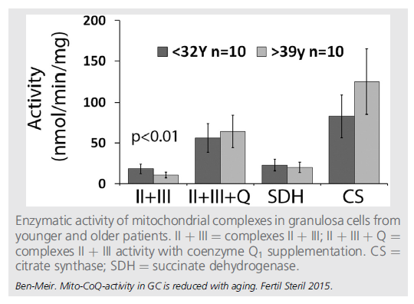

Gambar 5 – Penurunan kemampuan forforilasi oksidatif pada sel granulosa pada wanita usia reproduktif lanjut. Terlihat perbedaan bermakna pada aktivitas forforilasi oksidatif pada sel granulosa wanita di bawah usia 32 tahun dibandingkan usia diatas 39 tahun. Diambil dari Ben-Meir, et al. 2015
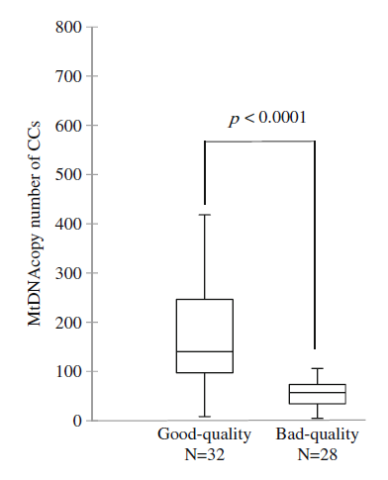
Gambar 6 – Jumlah mtDNA yang berkurang pada sel granulosa (sel kumulus). Rata rata usia wanita pada penelitian ini 37 tahun. Diambil dari Ogino et.al, 2015

Secara langsung penuaan juga berpengaruh terhadap mitokondria dalam sel. Agar menjaga kesetimbangan mitokondria terjadi keseimbangan terhadap biogenesis mitokondria dan juga degradasi seluler yang seimbang. Dengan bertambahnya usia, ditemukan ukuran, ketebalan dan volume mitokondria yang bertambah (Bentov et al., 2011). Hal ini diduga antara karena terjadi suatu proses kompensasi produksi energi yang kurang atau terjadi suatu gangguan degradasi mitokondria, ataupun kedua hal ini dapat terjadi bersamaan. Penuaan ini diketahui mengganggu proses keseimbangan mitokondria dengan penurunan biogenesis ataupun degradasi yang tidak efisien. Selain itu penuaan ini meningkatkan angka mutasi mitokondria,fungsi mitokondria, densitas dan kemampuan metabolisme (Acton et al., 2004).
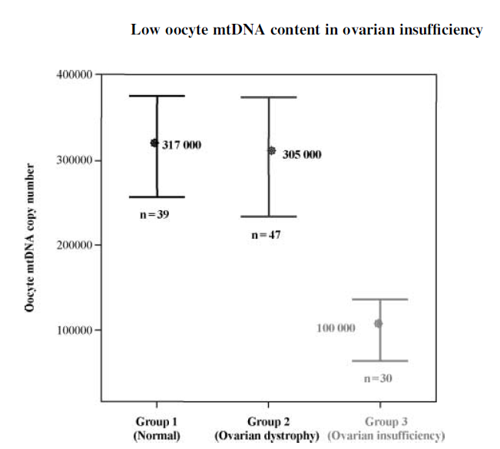
Gambar 7 – Jumlah mtDNA yang berbeda bermakna secara jumlah pada wanita usia reproduktif lanjut. Rata-rata usia pada kelompok 3 adalah 35.4 tahun dan kelompok 1 dengan rerata usia 31 tahun. Diambil dari May-Panloup, 2005.

Ditemukan juga pada wanita usia reproduktif lanjut ada penurunan kuantitas dan kualitas dari mtDNA. Secara kuantitas, dilaporkan jumlah mtDNA berkurang pada wanita usia reproduktif lanjut, terlihat pada Gambar 7,didapatkan jumlah mtDNA yang sedikit dan secara signifikan bermakna dimana sekitar 100,000 ± 99,000 dibandingkan dengan wanita usia reproduktif muda sekitar 318,000 ± 184,000 (P May-Panloup et al., 2005). Didapatkan pula jumlah mtDNA dalam badan polar pada wanita usia reproduktif lanjut memiliki kandungan mtDNA yang lebih sedikit dibandingkan wanita usia muda (Konstantinidis et al., 2014). Studi yang sama didapatkan pada mencit dan hamster dimana didapatkan oosit dengan kadar ATP yang rendah, jumlah mtDNA yang rendah dan juga kelainan struktur pada mitokondria (Simsek-Duran et al., 2013).
Secara kualitas, mtDNA juga mengalami mutasi dan delesi dengan adanya paparan terhadap ROS yang terbentuk sendiri oleh proses metabolisme pada mitokondria itu sendiri (Keefe, Kumar and Kalmbach, 2015). Penuaan sel ini berhubungan dengan instabilitas mtDNA pada jaringan post-mitotik (Wallace, 2005). Oosit termasuk dari jaringan dimana oosit diam atau tertahan dalam fase Profase I untuk waktu yang lama, sel ini sangat rawan untuk mengakumulasi mutasi mtDNA. Tanpa adanya perlindungan histon dan juga mekanisme perbaikan gen seperti pada DNA biasa, mtDNA lebih mudah terpapar oleh ROS ini dan rentan terjadi mutasi, bahkan diperkirakan mencapai sekitar 25x lipat di bandingkan DNA biasa (Lynch, Koskella and Schaack, 2006). Mutasi ini dapat berujung pada disfungsi mitokondria, gangguan pembentukan energi dan juga apoptosis. Mutasi pada DNA ini sangat berdampak pada gangguan sistem fosforilasi oksidatif yang dibuktikan dengan tidak adanya aktivitas enzim sitokrom-c oksidase (Bentov et al., 2011). Hal ini berujung pada infertilitas ataupun gangguan terhadap kualitas oosit.
Peranan Mitokondria Dalam Kualitas Oosit

Mitokondria merupakan organel yang paling banyak dan berperan penting dalam oosit dan sangat krusial pada awal pertumbuhan dan perkembangan awal embrio. Mereka berperan penting dalam setiap fase proses reproduksi; mulai dari maturasi oosit, fertilisasi sampai perkembangan embrio awal, dengan ini mempengaruhi seluruh aspek reproduksi (Kristensen, Humaidan and Coetzee, 2019). Fungsi utama mitokondria adalah untuk menghasilkan energi di dalam sel oosit yang digunakan untuk proses-proses yang telah disebut diatas.
Semua proses yang terjadi sebelum ovulasi dan fertilisasi memerlukan energi yang bergantung pada produksi ATP melalui forforilasi oksidatif (Ben-Meir et al., 2015). Pada perkembangan jumlah mitokondria maternal meningkat pesat sampai 100.000 unit dan juga jumlah mtDNA meningkat 1.000 kali lipat hingga kurang lebih 200.000 salinan untuk mengkompensasi jumlah degradasi dari mitokondria paternal yang terjadi setelah fertilisasi (Chiaratti et al., 2018; Lima et al., 2018). Kemampuan mitokondria untuk memproduksi ATP krusial dalam kesuksesan maturasi sitoplasma dan nukleus dalam fertilisasi dan penyelesaian meiosis II (P. May-Panloup et al., 2005; St. John et al., 2010). Ditemukan saat pembentukan badan polar, kadar ATP meningkat dalam sel, hal ini menunjukan peran penting mitokondria pada meiosis (Dalton, Szabadkai and Carroll, 2014). Selain itu oosit dengan kandungan ATP tinggi memiliki angka fertilisasi dan perkembangan menjadi blastosis yang lebih tinggi (Nagano, Katagiri and Takahashi, 2006).
Saat masih didalam tahap folikel, oosit masih mendapat dukungan nutrisi dan energi dari sel granulosa disekitar. Namun saat mendekati ovulasi, sel oosit ini akan terlepas dari sel kumulus dan harus memenuhi kebutuhan energi sendiri. Saat di kondisi ini peranan mitondria di dalam oosit itu sangat krusial. Maturasi oosit melibatkan dua aspek yaitu maturasi nukleus dan juga maturasi sitoplasma (Collado-Fernandez, Picton and Dumollard, 2012). Terlihat pada Gambar 8 dimana mitokondria selalu menempatkan diri dekat pada struktur penting pada saat maturasi oosit. Maturasi nukleus adalah tahap dimana terjadinya Germinal Vesicle breakdown (GVBD), kemajuan ke metaphase II dengan terbentuknya badan polar pertama. Maturasi sitoplasma adalah kondisi dimana terjadinya redistribusi organel dalam sel termasuk mitokondria.

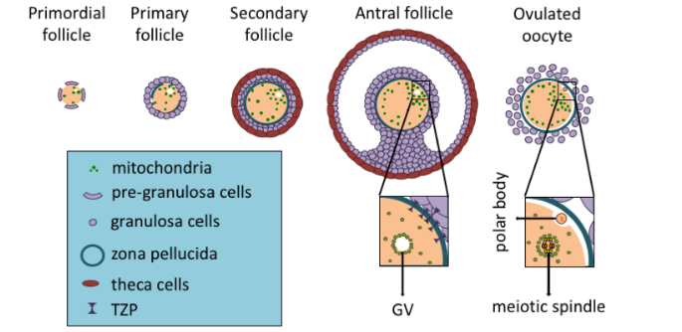
Gambar 8 – Mitokondria pada folikulogenesis diambil dari Chiaratti et al 2018
Didapatkan hubungan yang kuat antara jumlah kandungan mtDNA terhadap kualitas oosit ataupun fertilitas. Secara kuantitas ataupun kualitas, mtDNA berperan terhadap kedua hal diatas. Pada suatu penelitian ditemukan bahwa oosit dengan jumlah mtDNA yang rendah lebih sering mengalami gangguan maturasi ataupun fertilisasi(Santos, El Shourbagy and St. John, 2006a). Pada Tabel 1, terlihat jumlah mtDNA juga bekurang secara signifikan pada kelompok oosit yang tidak terfertilisasi (Santos, El Shourbagy and St. John, 2006b). Temuan serupa didapatkan jumlah kandungan mtDNA yang rendah pada wanita infertil dengan faktor disebabkan oleh faktor wanita pada penelitian lain (Santos, El Shourbagy and St. John, 2006a). Sering juga didapatkan delesi pada mtDNA pada oosit yang tidak terfertilisasi dan juga oosit pada wanita usia reproduktif lanjut. Bila oosit dalam proses maturasi terakhir dan memiliki aktivitas mitokondria yang kurang, maturasi tersebut dapat terhambat atau bahkan tidak terjadi maturasi. Maturasi yang terhambat ini meningkatkan angka aneuploidi, peningkatan angka keguguran dan penurunan angka kehamilan (Chappel, 2013), yang secara klinis dapat dilihat sebagai infertilitas dan kehilangan pada trimester 1.

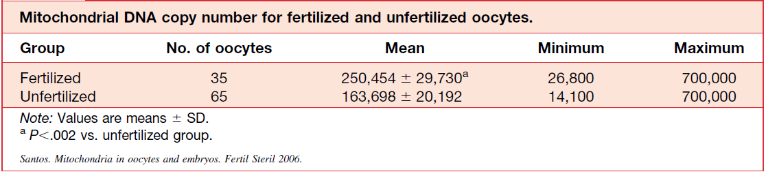
Tabel 1 – Perbandingan jumlah mtDNA pada oosit yang terfertilisasi dan tidak terfertilisasi. Diambil dari Santos et al., 2006.

Setelah fertilisasi setelah melewati tahap delapan sel atau morula, mitokondria mengalami perubahan struktur dan menjadi lebih membengkak dan memanjang dengan tebal matriks yang menipis dan meningkatnya jumlah krista dan potensial membran yang meningkat. Tidak meningkatnya potensial membran mitokondria berhubungan dengan kemampuan berkembangnya oosit yang berkurang (Acton et al., 2004). Perubahan ini menghasilkan metabolisme dan produksi ATP yang sangat aktif, yang berdampak pada kualitas oosit dan perkembangan embrio kelak (Ge et al., 2012).
Mitokondria pada oosit ini sangat krusial pada fase embrionik awal. Pada fase embrionik awal glikolisis sangat terbatas pada fase maturasi oosit, perkembangan embrio awal dan sampai tahap blastosis. Selain itu replikasi mitokondria disupresi dan juga jumlah mtDNA dalam sel berkurang setiap pembelahan sampai tahap pecahnya blastosis (Babayev and Seli, 2015) seperti yang terlihat di Gambar 10. Saat pembelahan sel dimulai, jumlah total mitokondria berkurang disetiap pembelahan dikarenakan tidak adanya pementukan mitokondria baru (St. John et al., 2010). Dengan asumsi bahwa pembagian mitokondria seimbang diantara blastomer yang terbentuk, jumlah mitokondria tiap sel akan terbagi menjadi dua dengan setiap pembelahan (Van Blerkom, 2009). Setelah proses fertilisasi dan sampai implantasi, embrio sangat bergantung dengan fungsi mitokondria yang tersisa di sel itu.

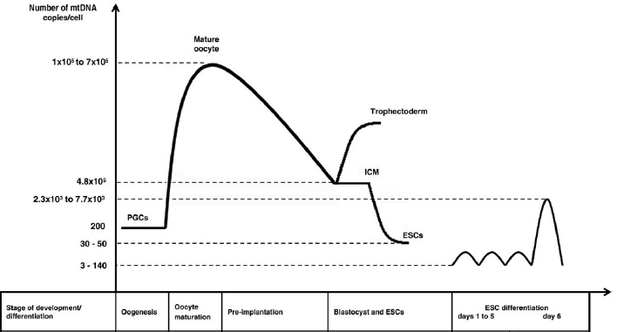
Gambar 10 – Jumlah mtDNA pada fase maturasi oosit sampai fertilisasi dan perkembangan embrio awal. Terlihat jelas pada fase pembelahan awal setelah fertilisasi jumlah mtDNA yang menurun mengikuti setiap pembelahan sel. Diambil dari St. John et al, 2009.

Kualitas oosit yang baik memiliki jumlah mitokondria yang optimal dan juga memiliki jumlah ATP yang mencukupi akan dapat menghasilkan blastosis dengan kualitas yang baik setelah fertilisasi (Van Blerkom, Davis and Lee, 1995). Pada fase awal embrio, mitokondria yang terdapat dalam oosit harus menyediakan ATP yang cukup untuk memberikan energi pada awal-awal masa perkembangan janin (Thouas, Trounson and Jones, 2005). Jumlah ATP yang kurang dapat menghasilkan perkembangan janin yang terhambat (Chappel, 2013). Sebaliknya kadar ATP yang banyak pada oosit berkorelasi positif dengan perkembangan embrio yang baik dan juga angka implantasi yang baik (Van Blerkom, Davis and Lee, 1995). Jumlah mtDNA yang berkurang dapat berdampak terhadap perkembangan embrio sampai ke proses terbentuknya blastosis (Ge et al., 2012). Suatu penelitian lain membuktikan bahwa gangguan pada proses fosforilasi oksidatif pada oosit mencit mengurangi kemampuan berkembang ke tahapan blastosis akhir (Van Blerkom, Davis and Lee, 1995). Makna klinis dengan mengetahui teori ilmiah dasar ini, klinisi dapat mendalami secara lebih dalam mengapa angka kejadian keguguran dan lebih tingginya angka aneuploidi pada kemilan wanita usia lanjut. Klinisi dapat menyarankan supplementasi antioksidan pada populasi ini untuk mengurangi risiko terjadinya kedua hal diatas.

Kesimpulan
Usia kehamilan lanjut berhubungan dengan penurunan fungsi mitokondria, termasuk pada sel oosit. Penuaan ini berhubungan dengan meningkatnya stress oksidatif pada oosit yang berujung pada disfungsi mitokondria. Penuaan ini juga diketahui mengganggu proses keseimbangan mitokondria dengan penurunan biogenesis ataupun degradasi mitokondria yang tidak efisien. mtDNA juga mengalami mutasi dan delesi dengan adanya paparan terhadap ROS yang terbentuk sendiri oleh proses metabolisme dalam mitokondria itu sendiri.
Kualitas oosit merupakan kunci dari keberhasilan kehamilan secara spontan ataupun dengan prosedur teknologi reproduksi berbantu mulai dari fertilisasi, perkembangan embrio hingga keberhasilan kehamilan. Peranan mitokondria sangat penting terhadap kualitas oosit, mulai dari maturasi dimana mitkondria merupakan sumber energi utama untuk berlangsungnya maturasi setelah ovulasi. Setelah pembelahan sel dimulai, tidak terjadi penambahan jumlah mitokondria dalam embrio awal dan seiring dengan pembagian sel jumlah mitokondria tiap sel akan berkurang dengan setiap pembagian.

Daftar Pustaka:
Acton, B.M. et al. (2004) ‘Alterations in mitochondrial membrane potential during preimplantation stages of mouse and human embryo development’, Molecular Human Reproduction, 10(1), pp. 23–32. Available at: https://doi.org/10.1093/molehr/gah004.

American Society of Reproductive Medicine (2012) Multiple Pregnancy and Birth: Twins, Triplets, and High-order Multiples A Guide for Patients PATIENT INFORMATION SERIES.
Babayev, E. and Seli, E. (2015) ‘Oocyte mitochondrial function and reproduction’, Current Opinion in Obstetrics and Gynecology, 27(3), pp. 175–181. Available at: https://doi.org/10.1097/GCO.0000000000000164.

Bacak, S.J. et al. (2005) ‘Pregnancy-associated hospitalizations in the United States, 1999-2000’, American Journal of Obstetrics and Gynecology, 192(2), pp. 592–597. Available at: https://doi.org/10.1016/j.ajog.2004.10.638.

Badan Pusat Statistik (2010) Hasil Sensus Penduduk 2010 Population of Indonesia PENDUDUK INDONESIA.

Balasch, J. and Gratacós, E. (2011) ‘Delayed childbearing: Effects on fertility and the outcome of pregnancy’, Fetal Diagnosis and Therapy, pp. 263–273. Available at: https://doi.org/10.1159/000323142.

Ben-Meir, A. et al. (2015) ‘Coenzyme Q-dependent mitochondrial respiratory chain activity in granulosa cells is reduced with aging’, Fertility and Sterility, 104(3), pp. 724–727. Available at: https://doi.org/10.1016/j.fertnstert.2015.05.023.

Bentov, Y. et al. (2011) ‘The contribution of mitochondrial function to reproductive aging.’, Journal of assisted reproduction and genetics, 28(9), pp. 773–783. Available at: https://doi.org/10.1007/s10815-011-9588-7.

Bianco, A. et al. (1996) Pregnancy Outcome at Age 40 and Older.
Van Blerkom, J. (2009) ‘Mitochondria in early mammalian development’, Seminars in Cell and Developmental Biology, 20(3), pp. 354–364. Available at: https://doi.org/10.1016/j.semcdb.2008.12.005.

Cannon, M. V., Takeda, K. and Pinkert, C.A. (2011) ‘Mitochondrial biology in reproduction’, Reproductive Medicine and Biology, 10(4), pp. 251–258. Available at: https://doi.org/10.1007/s12522-011-0101-x.

Cecchino, G.N. et al. (2018) ‘The role of mitochondrial activity in female fertility and assisted reproductive technologies: overview and current insights’, Reproductive BioMedicine Online, 36(6), pp. 686–697. Available at: https://doi.org/10.1016/j.rbmo.2018.02.007.

Chappel, S. (2013) ‘The Role of Mitochondria from Mature Oocyte to Viable Blastocyst’, Obstetrics and Gynecology International, 2013, pp. 1–10. Available at: https://doi.org/10.1155/2013/183024.

Chiaratti, M.R. et al. (2018) ‘Oocyte mitochondria: Role on fertility and disease transmission’, Animal Reproduction, 15(3), pp. 231–238. Available at: https://doi.org/10.21451/1984-3143-AR2018-0069.

Cimadomo, D. et al. (2018) ‘Impact of maternal age on oocyte and embryo competence’, Frontiers in Endocrinology, 9(JUL). Available at: https://doi.org/10.3389/fendo.2018.00327.

Collado-Fernandez, E., Picton, H.M. and Dumollard, Ré. (2012) ‘Metabolism throughout follicle and oocyte development in mammals’, International Journal of Developmental Biology, 56(10–12), pp. 799–808. Available at: https://doi.org/10.1387/ijdb.120140ec.

Dalton, C.M., Szabadkai, G. and Carroll, J. (2014) ‘Measurement of ATP in single oocytes: Impact of maturation and cumulus cells on levels and consumption’, Journal of Cellular Physiology, 229(3), pp. 353–361. Available at: https://doi.org/10.1002/jcp.24457.

Eichenlaub-Ritter, U. (2012) ‘Oocyte ageing and its cellular basis’, International Journal of Developmental Biology, 56(10–12), pp. 841–852. Available at: https://doi.org/10.1387/ijdb.120141ue.

Ge, H. et al. (2012) ‘The importance of mitochondrial metabolic activity and mitochondrial DNA replication during oocyte maturation in vitro on oocyte quality and subsequent embryo developmental competence’, Molecular Reproduction and Development, 79(6), pp. 392–401. Available at: https://doi.org/10.1002/mrd.22042.

Gilchrist, R.B., Lane, M. and Thompson, J.G. (2008) ‘Oocyte-secreted factors: Regulators of cumulus cell function and oocyte quality’, Human Reproduction Update, 14(2), pp. 159–177. Available at: https://doi.org/10.1093/humupd/dmm040.

HOLLIER, L.M. et al. (2000) ‘Maternal age and malformations in singleton births’, Obstetrics and Gynecology, 96(5), pp. 701–706. Available at: https://doi.org/10.1097/00006250-200011000-00011.

Hviid, M.M. et al. (2017) ‘Maternal age and child morbidity: A Danish national cohort study’, PLoS ONE, 12(4), pp. 1–14. Available at: https://doi.org/10.1371/journal.pone.0174770.
St. John, J.C. et al. (2010) ‘Mitochondrial DNA transmission, replication and inheritance: A journey from the gamete through the embryo and into offspring and embryonic stem cells’, Human Reproduction Update, 16(5), pp. 488–509. Available at: https://doi.org/10.1093/humupd/dmq002.

Kahveci, B. et al. (2018) ‘The effect of advanced maternal age on perinatal outcomes in nulliparous singleton pregnancies’, BMC Pregnancy and Childbirth, 18(1). Available at: https://doi.org/10.1186/s12884-018-1984-x.

Keefe, D., Kumar, M. and Kalmbach, K. (2015) ‘Oocyte competency is the key to embryo potential’, Fertility and Sterility, 103(2), pp. 317–322. Available at: https://doi.org/10.1016/j.fertnstert.2014.12.115.

Khalil, A. et al. (2013) ‘Maternal age and adverse pregnancy outcome: A cohort study’, Ultrasound in Obstetrics and Gynecology, 42(6), pp. 634–643. Available at: https://doi.org/10.1002/uog.12494.

Kim, Y.J. et al. (2013) ‘Maternal age-specific rates of fetal chromosomal abnormalities in Korean pregnant women of advanced maternal age’, Obstetrics & Gynecology Science, 56(3), p. 160. Available at: https://doi.org/10.5468/ogs.2013.56.3.160.

Konstantinidis, M. et al. (2014) ‘Simultaneous assessment of aneuploidy, polymorphisms, and mitochondrial DNA content in human polar bodies and embryos with the use of a novel microarray platform’, Fertility and Sterility, 102(5), pp. 1385–1392. Available at: https://doi.org/10.1016/j.fertnstert.2014.07.1233.
Kristensen, S.G., Humaidan, P. and Coetzee, K. (2019) ‘Mitochondria and reproduction: Possibilities for testing and treatment’, Panminerva Medica, (March), pp. 82–96. Available at: https://doi.org/10.23736/S0031-0808.18.03510-3.

Lima, A. et al. (2018) ‘The Mitochondria and the Regulation of Cell Fitness During Early Mammalian Development’, Current Topics in Developmental Biology, 128, pp. 339–363. Available at: https://doi.org/10.1016/bs.ctdb.2017.10.012.

Lord, T. and John Aitken, R. (2013) ‘Oxidative stress and ageing of the post-ovulatory oocyte’, Reproduction, 146(6). Available at: https://doi.org/10.1530/REP-13-0111.

Lynch, M., Koskella, B. and Schaack, S. (2006) ‘Mutation pressure and the evolution of organelle genomic architecture’, Science, 311(5768), pp. 1727–1730. Available at: https://doi.org/10.1126/science.1118884.

Magnus, M.C. et al. (2019) ‘Role of maternal age and pregnancy history in risk of miscarriage: Prospective register based study’, BMJ (Online), 364, pp. 1–8. Available at: https://doi.org/10.1136/bmj.l869.

Matthews, T.J. and Hamilton, B.E. (2014) ‘First births to older women continue to rise’, NCHS data brief, (152), pp. 1–8.

May-Panloup, P et al. (2005) ‘Low oocyte mitochondrial DNA content in ovarian insufficiency’, Human Reproduction, 20(3), pp. 593–597. Available at: https://doi.org/10.1093/humrep/deh667.

May-Panloup, P. et al. (2007) ‘Mitochondrial DNA in the Oocyte and the Developing Embryo’, Current Topics in Developmental Biology, 77(06), pp. 51–83. Available at: https://doi.org/10.1016/S0070-2153(06)77003-X.

Nagano, M., Katagiri, S. and Takahashi, Y. (2006) ‘ATP content and maturational/developmental ability of bovine oocytes with various cytoplasmic morphologies’, Zygote, 14(4), pp. 299–304. Available at: https://doi.org/10.1017/S0967199406003807.

Ogino, M. et al. (2016) ‘Mitochondrial DNA copy number in cumulus cells is a strong predictor of obtaining good-quality embryos after IVF’, Journal of Assisted Reproduction and Genetics, 33(3), pp. 367–371. Available at: https://doi.org/10.1007/s10815-015-0621-0.

Reynier, P. et al. (2001) ‘Mitochondrial DNA content affects the fertilizability of human oocytes’, Molecular Human Reproduction, 7(5), pp. 425–429. Available at: https://doi.org/10.1093/molehr/7.5.425.

Salem Yaniv, S. et al. (2011) ‘A significant linear association exists between advanced maternal age and adverse perinatal outcome’, Archives of Gynecology and Obstetrics, 283(4), pp. 755–759. Available at: https://doi.org/10.1007/s00404-010-1459-4.

Santos, T.A., El Shourbagy, S. and St. John, J.C. (2006a) ‘Mitochondrial content reflects oocyte variability and fertilization outcome’, Fertility and Sterility, 85(3), pp. 584–591. Available at: https://doi.org/10.1016/j.fertnstert.2005.09.017.
Santos, T.A., El Shourbagy, S. and St. John, J.C. (2006b) ‘Mitochondrial content reflects oocyte variability and fertilization outcome’, Fertility and Sterility, 85(3), pp. 584–591. Available at: https://doi.org/10.1016/j.fertnstert.2005.09.017.

Simsek-Duran, F. et al. (2013) ‘Age-Associated Metabolic and Morphologic Changes in Mitochondria of Individual Mouse and Hamster Oocytes’, PLoS ONE, 8(5), pp. 1–7. Available at: https://doi.org/10.1371/journal.pone.0064955.

Sirard, M.A. et al. (2006) ‘Contribution of the oocyte to embryo quality’, Theriogenology, 65(1), pp. 126–136. Available at: https://doi.org/10.1016/j.theriogenology.2005.09.020.

Tarín, J.J. (1996) ‘Potential effects of age-associated oxidative stress on mammalian oocytes/embryos’, Molecular Human Reproduction, 2(10), pp. 717–724. Available at: https://doi.org/10.1093/molehr/2.10.717.

Thouas, G.A., Trounson, A.O. and Jones, G.M. (2005) ‘Effect of Female Age on Mouse Oocyte Developmental Competence Following Mitochondrial Injury1’, Biology of Reproduction, 73(2), pp. 366–373. Available at: https://doi.org/10.1095/biolreprod.105.040956.

Van Blerkom, J. (2011) ‘Mitochondrial function in the human oocyte and embryo and their role in developmental competence’, Mitochondrion, 11(5), pp. 797–813. Available at: https://doi.org/10.1016/j.mito.2010.09.012.

Van Blerkom, J., Davis, P.W. and Lee, J. (1995) ‘Fertilization and early embryology: ATP content of human oocytes and developmental potential and outcome after in-vitro fertilization and embryo transfer’, Human Reproduction, 10(2), pp. 415–424. Available at: https://doi.org/10.1093/oxfordjournals.humrep.a135954.

Wallace, D.C. (2005) ‘A mitochondrial paradigm of metabolic and degenerative diseases, aging, and cancer: A dawn for evolutionary medicine’, Annual Review of Genetics, 39, pp. 359–407. Available at: https://doi.org/10.1146/annurev.genet.39.110304.095751.

